**I. План-схема**

**Муниципального бюджетного дошкольного образовательного учреждения детский сад № 59 (МБДОУ № 59)**

**1. Район расположения МБДОУ № 59, пути движения транспортных средств и воспитанников**

https://i.gyazo.com/ce920a4b7100928376f0128e1d4d707d.pnghttps://i.gyazo.com/ce920a4b7100928376f0128e1d4d707d.png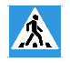Картинки по запросу знак пешеходного переходаКартинки по запросу светофора pngКартинки по запросу светофора pngКартинки по запросу светофора pngКартинки по запросу светофора pngКартинки по запросу знак пешеходного переходаКартинки по запросу знак пешеходного переходаКартинки по запросу знак пешеходного перехода

Ул. Машиностроителей

106

104

15

5\2

Ул. Еловая

13

11

9

7

5

3

МБОУ № 59

|  |  |  |  |
| --- | --- | --- | --- |
|  | Автобусная\троллейбусная остановка |  | Жилая застройка |
|  | Движение детей из\в образовательную организацию |  | Проезжая часть |
|  | Автомобильное движение |  | Пешеходная дорожка\тротуар |
|  | Пешеходный переход |

ГИБДД

13

7

**2. Схема организации дорожного движения в непосредственной близости от МБДОУ № 59 с размещением соответствующих технических средств организации дорожного движения, маршрутов движения детей и расположения парковочных мест**

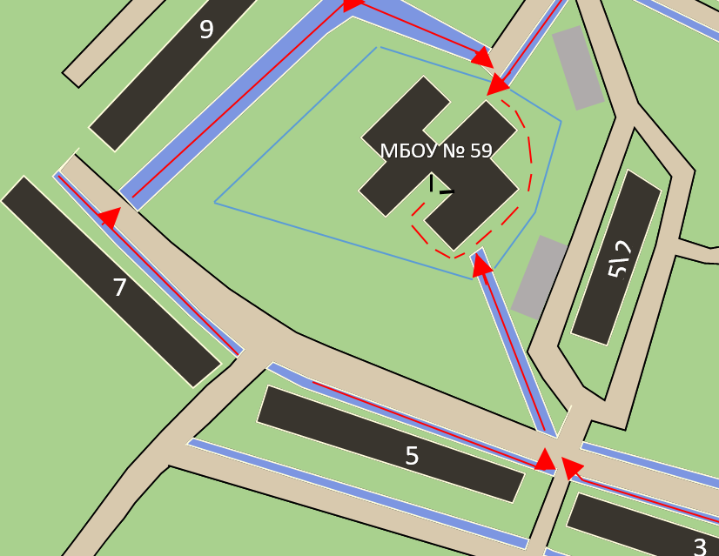

|  |  |
| --- | --- |
|  | Жилая застройка |
|  | Движение детей из\в образовательную организацию |
|  | Прилежащие к домам дороги |
|  | Ограждение |
|  | Пешеходная дорожка\тротуар |
|  | Парковки |

**3. Маршруты движения организованныхгрупп детей от МБДОУ № 59 к филиалу № 7 городской библиотеки ул.Комсомольской д.104**

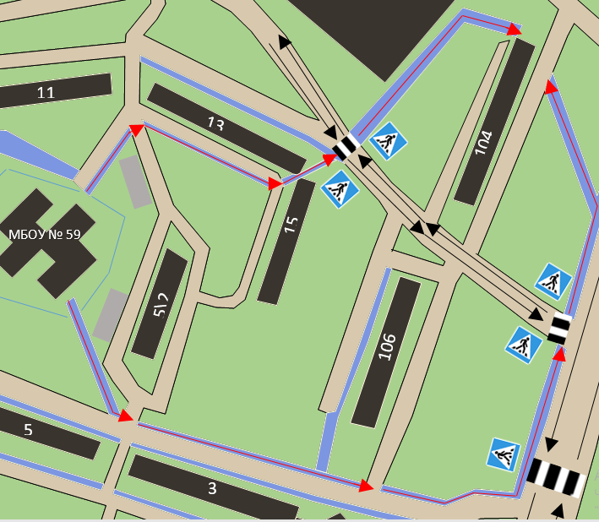

|  |  |
| --- | --- |
|  | Жилая застройка |
|  | Безопасное движение детей из\в библиотеку |
|  | Прилежащие к домам дороги и проезжая часть |
|  | Ограждение |
|  | Пешеходная дорожка\тротуар |
|  | Парковки |
|  | Пешеходный переход |

**4. Пути движения транспортных средств к местам разгрузки/погрузки и рекомендуемые безопасные пути передвижения детей по территории МБДОУ № 59**

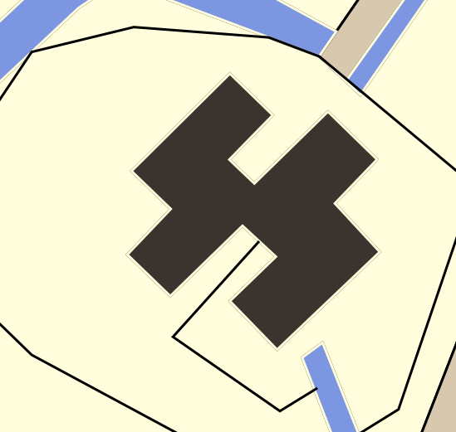

|  |  |
| --- | --- |
|  | Зона разгрузки |
|  | Движение грузовых транспортных средств на территории образовательного учреждения |
|  | Движение детей по территории детского сада |

**Безопасное расположение остановки автобуса**

**у МБДОУ № 59**

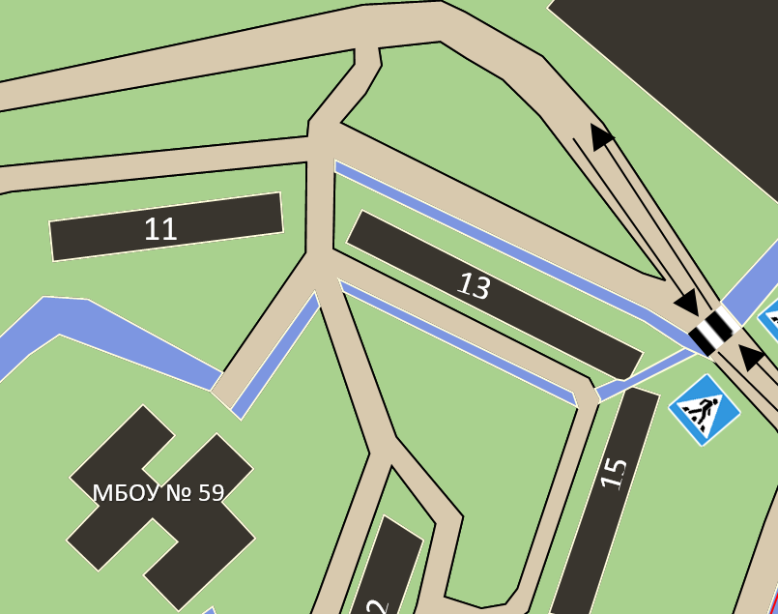

|  |  |
| --- | --- |
|  | Движение автобусов к образовательному учреждению |
|  | Движение детей к месту посадки\высадки детей |